UNIVERZITA KARLOVA

**3. LÉKAŘSKÁ FAKULTA**

*Ústav ošetřovatelství*

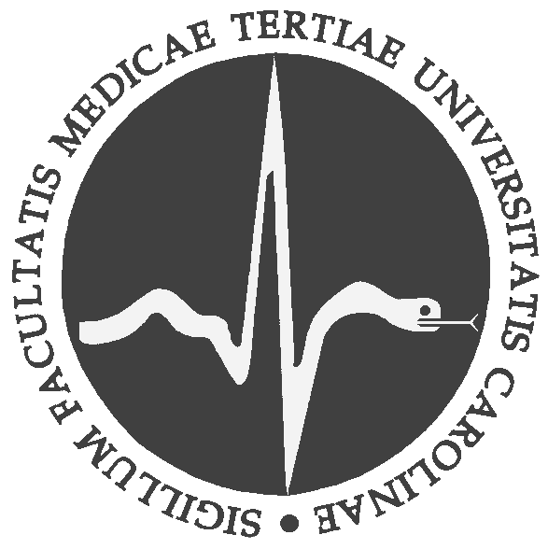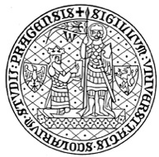

**Elizaveta Bazhova**

**Rozhovor se sestrou pamětnicí**

Praha, leden 2021

Autor práce: Elizaveta Bazhova

Studijní program: Všeobecné ošetřovatelství

Školitel: **PhDr. Marie Zvoníčková**

Odborné pracoviště: **Ústav ošetřovatelství 3. LF UK**

Prohlášení

Prohlašuji, že jsem předkládanou práci vypracoval/a samostatně a použil/a výhradně uvedené citované prameny, literaturu a další odborné zdroje. Současně dávám svolení k tomu, aby má diplomová/ bakalářská práce byla používána ke studijním účelům.

Souhlasím s trvalým uložením elektronické verze mé práce v databázi systému meziuniverzitního projektu Theses.cz za účelem soustavné kontroly podobnosti kvalifikačních prací. Potvrzuji, že tištěná i elektronická verze v Studijním informačním systému UK je totožná.

|  |  |
| --- | --- |
| V Praze dne 22. ledna 2021 | Elizaveta Bazhova |

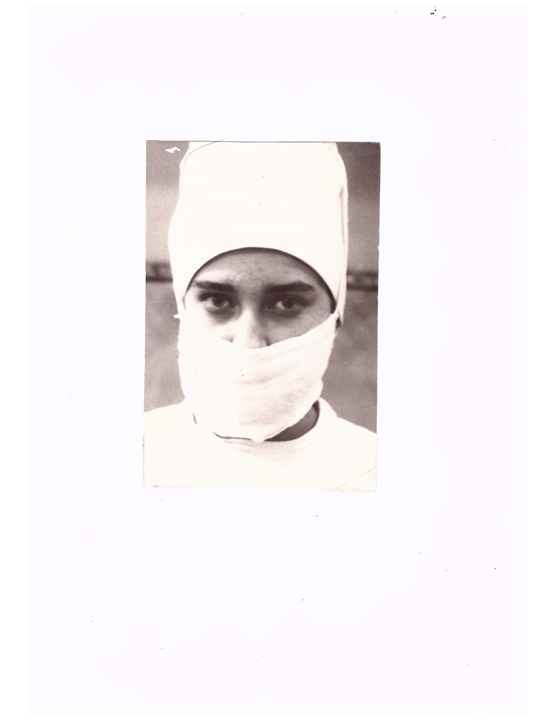Rozhovor se sestrou pamětnicí.

*Proč jste se stala zdravotní sestrou?*

Od dětství jsem měla sen stát se zdravotníkem. Vyrostla jsem v rodinném domě, kde bylo mnoho zvířat, která jsem ošetřovala. Se sestrami, když jsme si hrály na nemocnici, byla jsem vždy zdravotní sestrou. Během studia ve škole jsem byla součástí oddílu první pomoci, účastnila jsem se školních soutěží. Po ukončení školy jsem nastoupila do lékařského ústavu, protože jsem se viděla pouze v medicíně, ale neuspěla jsem a nevzali mě. Šla jsem pracovat jako zdravotní sestra do nemocnice, pracovala jsem na chirurgickém oddělení na operační jednotce. Pracovala jsem jako zdravotní sestra a pak jsem nastoupila do kurzu zdravotní sestry.

*Kde a kdy jste dostala kvalifikaci a jak dlouho trvalo vaše studium?*

Po absolvování kurzu zdravotní sestry jsem nastoupila na lékařskou školu ve Vladivostoku. Studium na škole trvalo od roku 1970 do roku 1973. Po promoci jsem získala diplom porodní asistentky a zdravotní sestry.

*Vzpomínáte si na někoho ze spolužáků?*

Po absolvování vysoké školy po celý svůj život udržuji vztahy s mnoha spolužáky, z nichž někteří po ukončení studia pracují v různých zdravotnických zařízeních ve Vladivostoku nebo na Přímořském území. Každý rok pořádáme setkání spolužáků, na datu konání, kterého se předem dohodneme 2-3 měsíce předem, aby každý mohl přijít, kdykoli je to možné.

*Jaké předměty jste měla ve* *zdravotnické škole? Byly tam nějaké zvláštní předměty?*

Během studia na zdravotnické škole jsme studovali mikrobiologii, interní lékařství, porodnictví, nervová onemocnění, farmakologii, lékařskou etiku a deontologii. Všechny předměty, které jsme se ve škole učili, znalosti získané ve třídě byly pak užitečné pro moji další práci. Během své zdravotnické praxe (práce) jsem systematicky zlepšovala svou profesní úroveň každých 5 let, studovala jsem v různých zdravotnických zařízeních a na konci kurzů jsem vždy obdržela osvědčení potvrzující nabyté znalosti a moji profesní úroveň.

*Jakou byla vaše praxe v nemocnici?*

Po absolvování zdravotnické školy jsem absolvovala ošetřovatelskou praxi v porodnici č. 3 ve Vladivostoku. V praxi jsem samostatně dělala injekce, vedla porody, prováděla primární chirurgické ošetření ran. Moje mentorkou byla zdravotní sestra s více než 40 lety zkušeností v medicíně.

*Jakou jste měla uniformu?*

Uniforma pracovního oděvu byla v souladu s lékařskými požadavky: zdravotní plášť, návleky na boty, naškrobená čepice, rouška ​​a rukavice.

*Z jakých předmětů jste skládala státní zkoušky?*

Po ukončení studia jsme složili závěrečné zkoušky z následujících oborů: chirurgie, porodnictví, interní lékařství, lékařská etika a deontologie.

*Kam jste šla pracovat po ukončení zdravotnické školy?*

Po absolvování zdravotnické školy jsme byli podle výsledků složených závěrečných zkoušek zařazeni do budoucích zaměstnání. Byla jsem přidělena do centrální okresní nemocnice na chirurgické oddělení jako zdravotní sestra. Když jsme byli přijati, osobně se s námi setkali primář nemocnice, vedoucí oddělení, vrchní sestra oddělení. V průběhu práce jsem se seznámila se zbytkem členů zdravotnického týmu.

*Jak dlouho jste tam pracovala? Kam jste pak šla pracovat?*

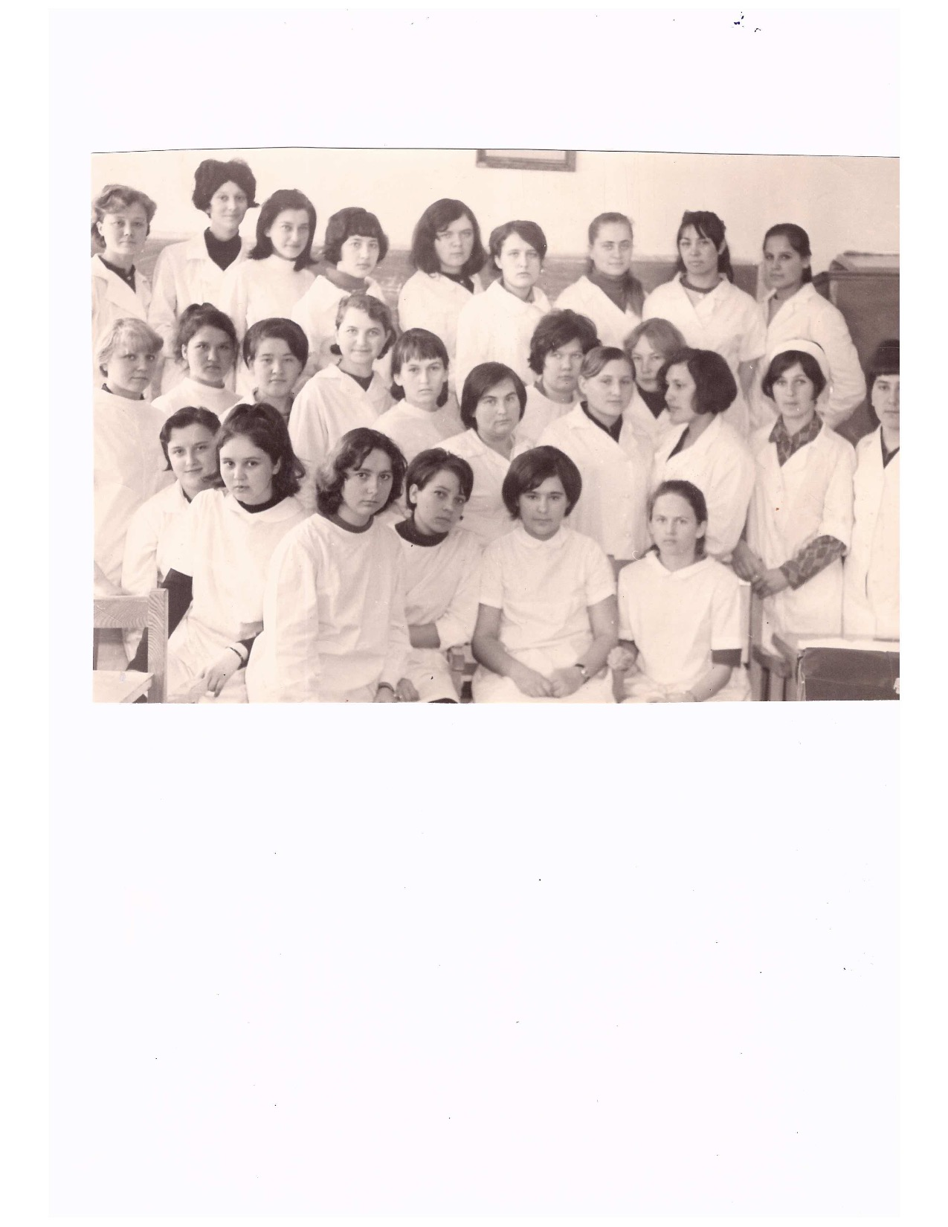

Po práci na chirurgickém oddělení jsem se překvalifikovala na porodní asistentku do porodnice č. 3 ve Vladivostoku, kde jsem pracovala do roku 1982. Přičemž jsem vlastníka rukama pomáhala na svět budoucím obyvatelům Vladivostoku a Primorského Kraje a posílala je do dalšího života. Od roku 1982 do teď pracuji v Regionální klinické psychiatrické nemocnici jako zdravotní sestra.

*V čím je specifičnost práce na psychiatrickém oddělení?*

Poté, co jsem více než 40 let pracovala jako sestra na psychiatrickém oddělení, mentoruji zdravotní sestry, které přicházejí do práce na mém oddělení po absolvování zdravotní školy, i zdravotní sestry, které dříve pracovaly v jiných zdravotnických zařízeních.

Práce s duševně nezdravými lidmi má řadu charakteristik a vyžaduje větší lidské odhodlání, soucit s pacienty a touhu pomoct jím najít příležitost nevypadnout z běžného života, neztratit kontakt s příbuznými. Vzhledem k tomu, že na psychiatrii má většina pacientů onemocnění s chronickým průběhem, jsou na klinice léčeni jednou za rok, takže my zdravotní sestry známe historii jejich života, jejich příbuzné, blízké, mimovolně se podílíme na jejich problémech, radostech a žalech.

Navzdory duševní poruše, naši pacienti v období zhoršení vidí před sebou zdravotní sestru, která zná jejich příbuzné a jejich problémy, vnímají její doporučení vstřícněji, ochotněji navazují kontakty se známou osobou. V procesu práce na psychiatrickém oddělení jsem si proto uvědomila, že nejen dodržování pravidel lékařské etiky a deontologie, ale také jednoduché lidské teplo, hraje při jejich uzdravování obrovskou roli. Upřímný benevolentní přístup k nemocným lidem zmírňují příznaky jejich

nemoci, protože důvěřují = splňují všechna lékařská doporučení ochotně a výsledek léčby je z toho lepší.

Mezi mé povinnosti patří 24/7 pozorovat a pečovat o pacienty. Sleduji provádění denního režimu, délku nočního spánku a odpoledního odpočinku, splnění lékařských požadavků, příjem potravy, hygienické postupy. Mezi mé povinnosti patří také sledování pacientů, popis stavu pacientů v pozorovacím deníku, monitorování příjmu léků, aplikace i. m. injekce, kanylace, monitorování pomocného zdravotnického personálu, dodržování hygienického a epidemiologického režimu na oddělení a protipožární opatření.

*Jaký člověk musí být zdravotní sestra podle vašeho názoru?*

Podle mého názoru by zdravotní sestra měla mít určité osobní vlastnosti, jako je laskavost, soucit, být profesionální v práci a mít odborné znalosti. Uvědomte si, že je v jejích silách pomáhat nemocným, tj. pomoct znovu získat zdraví, buďte si jisti svými schopnostmi a touhou žít dál. Sestra pracuje společně s lékařem a mladším personálem oddělení (sanitářky), kteří jako jeden tým pomáhají nemocnému pacientovi stát se zdravým a práce každého z nich je důležitá a nenahraditelná. Sestra stojí půl kroku za lékařem, ale tato vzdálenost zkracuje vzdálenost mezi ní a pacientem.

*Co byste mohla vzkázat budoucím zdravotním sestrám?*

Práce sestry je těžká, ale obohacující. Na oplátku za poskytnutou ošetřovatelskou péči, fyzickou únavu z práce a bezesné noci dostáváme od uzdravených pacientů teplo a vděk. Povolání zdravotní sestry je pro lidstvo jednou z nejpotřebnějších. Pomáháme lidem být zdravými po celý život, zůstáváme v práci ve všední dny a svátky.

